Testando Cadastrar SubCategoria – Mariana

Cadastrando uma sub categoria


Cadastro de subCategoria colocando caracteres.
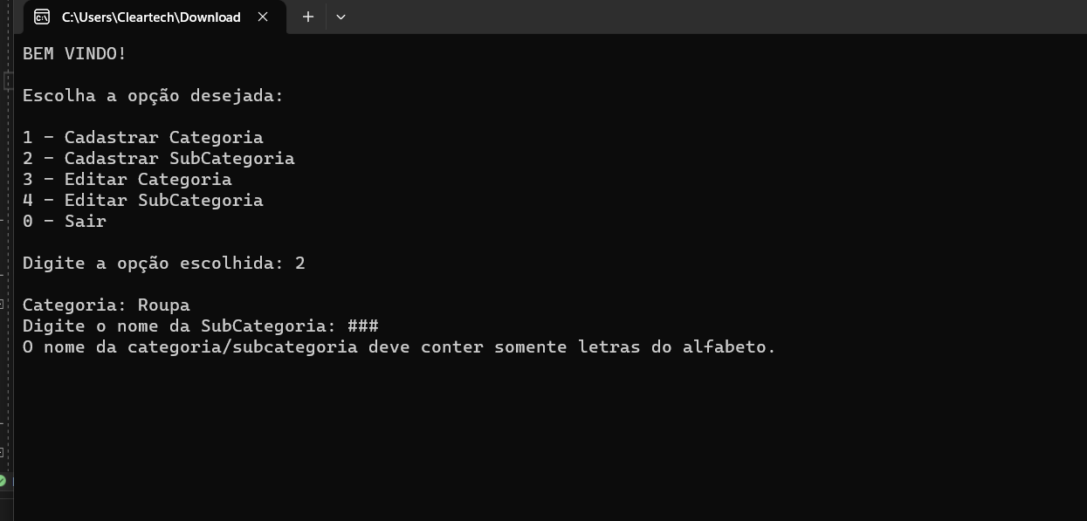

Cadastrar apenas 1 subcategoria.
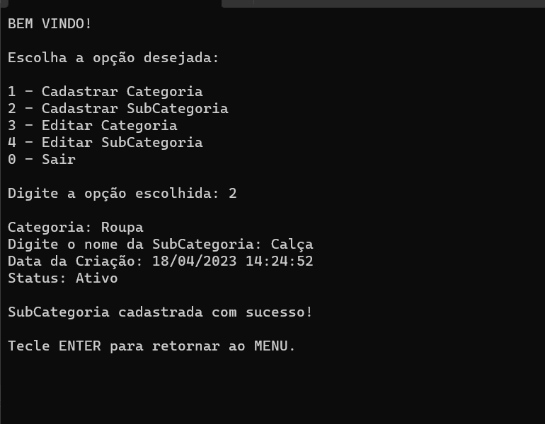
Bug1 se eu cadastro uma sub categoria ela não fica salva então posso cadastrar mesmo nome e não identifica o cadastro

Se prossigo para cadastrar subcategoria e deixo o campo vazio o programa identifica que não inseriu nada e pede para inserir

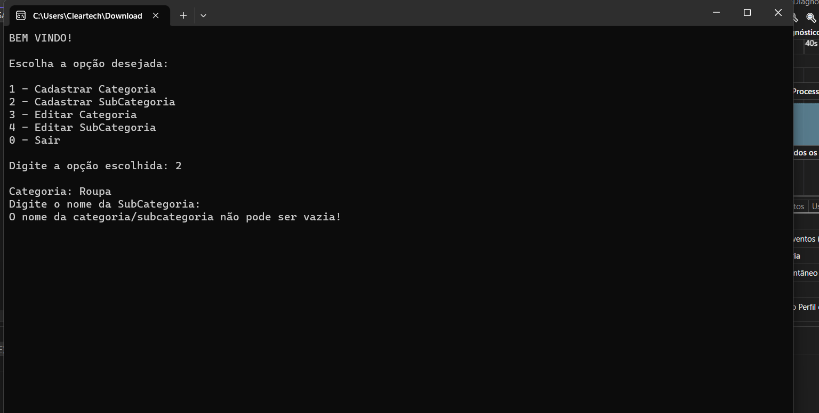
Bug 2 não entrou na exceção- verificar

Quando cadastro uma subcategoria excedendo o limite de caracteres
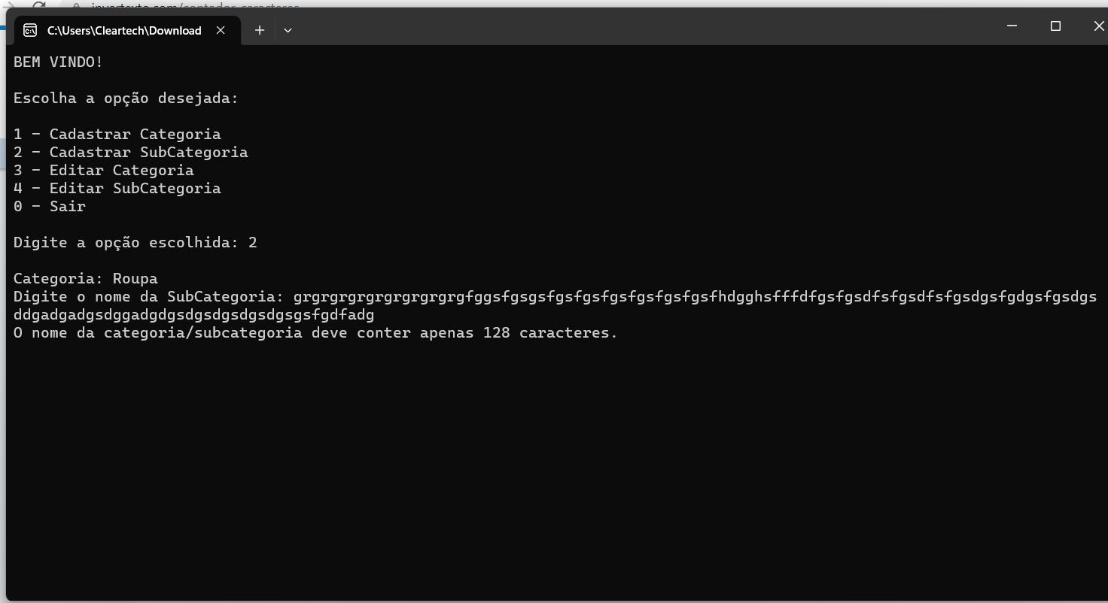

Bug3 não aparece data de modificação apenas de criação o campo deveria existir
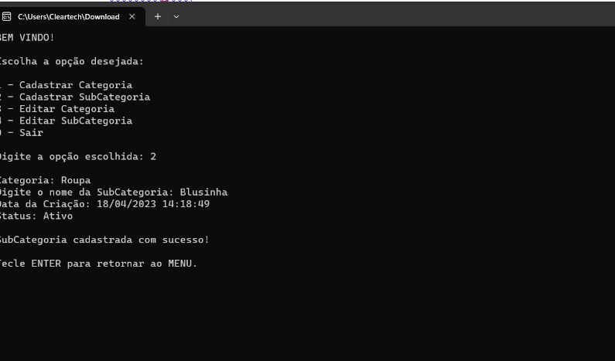

Quando cadastro o nome colocando somente números.
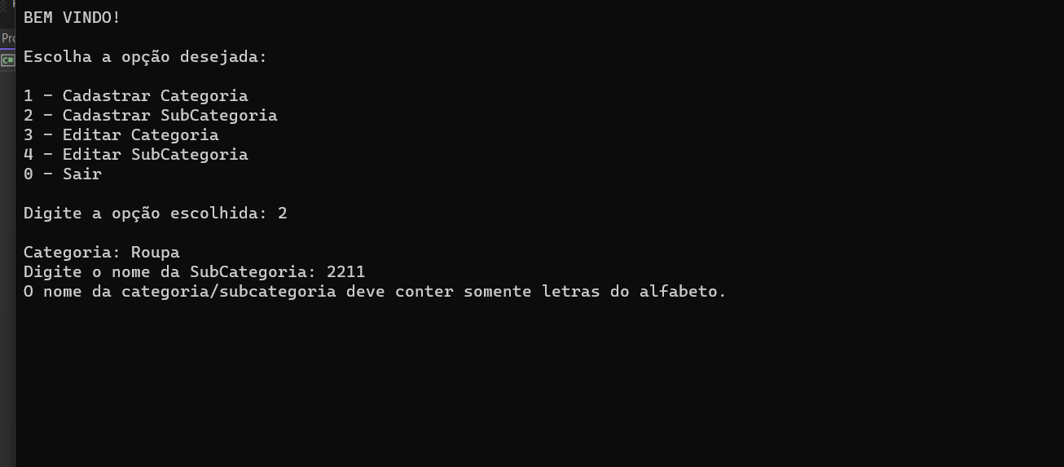
O sistema identifica e informa que somente será aceito letras do alfabeto.

